Министерство образования Иркутской области
государственное АВТОНОМНОЕ образовательное
учреждение среднего профессионального образования
ИРКУТСКОЙ ОБЛАСТИ
«Ангарский индустриальный техникум»

Дисциплинарно-цикловая комиссия по специальностям “Сварочное производство” и
”Монтаж и техническая эксплуатация промышленного оборудования”

МЕТОДИЧЕСКИЕ УКАЗАНИЯ
К ЛАБОРАТОРНЫМ РАБОТАМ

ПРОФЕССИЯ 150709.02 Сварщик (электросварочные и газосварочные работы)
УЧЕБНАЯ ДИСЦИПЛИНА Основы электротехники
КУРС ОБУЧЕНИЯ II
АВТОР Доронина Т.А.

Ангарск, 2013

Методические указания к лабораторным работам. Автор работы: Доронина Т.А. преподаватель спецдисциплин, ОГАОУ СПО «Ангарский индустриальный техникум» — Ангарск: ОГАОУ СПО АИТ, 2013. — 28с.

Рецензент: Эльхутов С.Н. кандидат технических наук, доцент, заведующий кафедрой «Промышленная электроника и информационно- измерительная техника» ФГБОУ ВПО «Ангарская государственная техническая академия»

Методические указания к лабораторным работам составлены в соответствии с программой ФГОС СПО по учебной дисциплине «Основы электротехники»
Методические указания к лабораторным работам предназначены для студентов II курса очной формы обучения по профессии150709.02 Сварщик.

Рассмотрен на заседании ДЦК по специальностям «Сварочное производство» и «Монтаж и техническая эксплуатация промышленного оборудования»
«____» __________ 2013 г.
Председатель ДЦК:
Мурзина Ю.П.

Оглавление
Введение 4
Лабораторная работа№1. Последовательное соединение резисторов, проверка закона Ома и II закона Кирхгофа. 5
Лабораторная работа№2. Параллельное соединение резисторов, проверка
I закона Кирхгофа 8
Лабораторная работа№3. Разветвленная линейная электрическая цепь
постоянного тока……………………………………………………………………………….11
Лабораторная работа №4 Нелинейная электрическая цепь постоянного тока 14
Лабораторная работа № 5 Экспериментальное определение параметров элементов цепей переменного тока 17
Лабораторная работа №6 . Характеристики источников тока 20
Лабораторная работа №7. Трехфазная цепь при соединении потребителей по схеме «звезда» 23
Лабораторная работа №8. Исследование режимов работы однофазного трансформатора 26

Введение
Настоящие методические указания к лабораторным работам предназначены в качестве методического пособия при проведении лабораторных работ по программе учебной дисциплины «Основы электротехники», утвержденной для профессии 150709.02 Сварщик (электросварочные и газосварочные работы).

1. Последовательное соединение резисторов, проверка закона Ома и II закона Кирхгофа
2. Параллельное соединение резисторов, проверка I закона Кирхгофа.
3. Разветвленная линейная электрическая цепь постоянного тока
4. Нелинейная электрическая цепь постоянного тока
5. Экспериментальное определение параметров элементов цепей переменного тока
6. Характеристики источников тока
7.Трехфазная цепь при соединении потребителей по схеме «звезда»
8. Исследование режимов работы однофазного трансформатора

Требования к знаниям и умениям при выполнении лабораторных работ
В результате выполнения лабораторных работ, предусмотренных программой по данной специальности, проводится текущий контроль индивидуальных образовательных достижений.
Результаты обучения:
освоенные умения:
- читать структурные, монтажные и простые принципиальные электрические схемы;
- рассчитывать и измерять основные параметры простых электрических, магнитных и электронных цепей;
- использовать в работе электроизмерительные приборы;
усвоенные знания:
- единицы измерения силы тока, напряжения, мощности электрического тока, сопротивления проводников;
- методы расчета и измерения основных параметров простых электрических, магнитных и электронных цепей;
- свойства постоянного и переменного электрического тока;
- принципы последовательного и параллельного соединения проводников и источников тока;
- электроизмерительные приборы (амперметр, вольтметр и т.д.), их устройство, принцип действия и правила включения в электрическую цепь;

Лабораторная работа№1. Последовательное соединение резисторов, проверка закона Ома и II закона Кирхгофа.

Цель лабораторной работы: Практически убедиться в физической сущности закона Ома для участка цепи и всей цепи. Изучение соотношения между токами и напряжениями при последовательном соединении резисторов и определение сопротивления электрической цепи проверка опытным путём II закон Кирхгофа.

Продолжительность: 2 часа

Подготовка к лабораторной работе.
Используемая литература – П.А.Бутырин Электротехника - М.: Издательский центр, «Академия» 2009г.

Теоретические сведения
Расчёт и анализ любых электрических цепей производится с помощью основных законов электрических цепей: закона Ома, первого и второго закона Кирхгофа.
Закон Ома: Сила тока прямопропорциональна напряжению и обратно пропорциональна сопротивлению.
, где U – напряжение участка цепи, [В]
R – сопротивление участка, [Ом.]
I – ток через сопротивление участка, [А]
2 – й закон Кирхгофа

В любом замкнутом контуре электрической цепи алгебраическая сумма ЭДС равна алгебраической сумме напряжений на всех резистивных элементах контура.

Приборы и оборудование

- Лабораторный стенд
- Соединительные провода.
- Резистор 2 Вт 150 Ом
- Резистор 2 Вт 120 Ом

Описание лабораторной установки

Лабораторная работа выполняется с использованием моноблока « Электрические цепи и основы электроники» и минимодулей: резистор 2 Вт 150 Ом и резистор 2 Вт 120 Ом. Для измерения токов и напряжений в цепи установлены измерительные приборы
а) PV1- стрелочный вольтметр постоянного тока М42300 с пределом измерений 15 В.
б)РА1-РА4- цифровые амперметры от 400мА/ 2.00А
Амперметры включаются при включении источника питания SA3.

Техника безопасности.

При выполнении лабораторной работы необходимо строго соблюдать следующие правила безопасности:
1. Прежде, чем собирать схему, необходимо убедиться, что сетевой выключатель отключен.
2. При сборке электрической цепи соединения проводниками следует выполнять так, чтобы они не ложились на шкалы приборов, имели наименьшее число пересечений между собой и были надежно присоединены к клеммам.
3. Во время работы со схемой нужно быть внимательным и осторожным, находиться на рабочем месте и не допускать к нему посторонних. При включении цепи под напряжение необходимо предупредить об этом остальных членов бригады.
4. Включение схемы под напряжение разрешается только после проверки ее преподавателем.
5. Изменения в схеме производятся при отключенном напряжении. После этого схему должен проверить преподаватель.

Порядок выполнения работы.

1.Собрать схему согласно рис. 1.

РА1 РА2

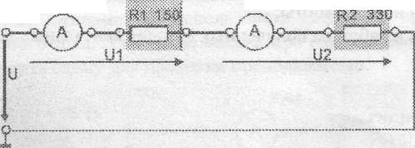

Рис. 1.

2.Включить тумблер питания SA3.
3.Измерить общий ток в цепи, а также с помощью вольтметра напряжение
на всей цепи.
4.Проверить закон Ома, используя результаты измерений.
5. Вычислить падение напряжения на каждом участке цепи.
6. Вычислить общее сопротивление цепи (R₀)
7. Проверить II закон Кирхгофа по формуле U= U₁+U_{2,} где U₁=IR₁,
U₂=IR₂
8. Сделать выводы о проделанной работе.
Опыты провести для трёх различных напряжений цепи (от 2 до 7 В).
Результаты наблюдений и вычислений записать в таблицу 1.

Таблица1

№  опытов | Данные наблюдений |  |  |  | Расчётные данные
 | R1,  Ом | R2,  Ом | I₁=I₂=I  А | U  В | U₁  В | U₂  В | R_{0,}  Ом | R₀^{пр}=  Ом
1  2  3 | 150  150  150 | 120  120  120

Содержание отчёта
- Название и цель работы
- Порядок выполнения работы
- Таблица данных.
- Выводы о результатах выполнения работы
- Ответы на контрольные вопросы.

Контрольные вопросы

- В чём схожесть и различие законов Ома для участка цепи и всей цепи?
- Сформулируйте второй закон Кирхгофа, запишите его в математической форме.
- Какое соединение резисторов называется последовательным?
- Как распределяются токи и напряжения при последовательном соединении резисторов? Приведите примеры.
- Чему равно общее сопротивление цепи при последовательном соединении резисторов?

Литература
- Алексеев О.В., Китаев В.Е., Шихин А.Я. Электротехнические устройства. – М.: Энергоиздат, 2010.
- Емельянов В.А., Масленников В.В. Общая электротехника с основами электроники. Руководство по проведению лабораторных работ. – М.: Высшая школа, 2009.
- П.А.Бутырин Электротехника - М.: Издательский центр, «Академия» 2009.

Лабораторная работа№2. Параллельное соединение резисторов, проверка

I закона Кирхгофа
Цель лабораторной работы: Изучение соотношений между токами и напряжениями при параллельном соединении резисторов и определение сопротивления электрической цепи. Проверка опытным путём I закон Кирхгофа.
Продолжительность: 2 часа

Подготовка к лабораторной работе.
Используемая литература – П.А.Бутырин Электротехника - М.: Издательский центр, «Академия» 2009г.

Теоретические сведения
Расчёт и анализ любых электрических цепей производится с помощью основных законов электрических цепей: закона Ома, первого и второго закона Кирхгофа.
Закон Ома: Сила тока прямопропорциональна напряжению и обратно пропорциональна сопротивлению.
, где U – напряжение участка цепи, [В]
R – сопротивление участка, [Ом.]
I – ток через сопротивление участка, [А]

1 – й закон Кирхгофа
Алгебраическая сумма токов ветвей соединённых в любой точке электрической цепи, равна нулю.

Приборы и оборудование

1. Лабораторный стенд
2. Соединительные провода.
3. Резистор 2 Вт 330 Ом
4. Резистор 2 Вт 680 Ом

Описание лабораторной установки

Лабораторная работа выполняется с использованием моноблока « Электрические цепи и основы электроники» и минимодулей: резистор 2 Вт 330 Ом и резистор 2 Вт 680 Ом. Для измерения токов и напряжений в цепи установлены измерительные приборы
а) PV1- стрелочный вольтметр постоянного тока М42300 с пределом измерений 15 В.
б)РА1-РА4- цифровые амперметры от 400мА/ 2.00А
Амперметры включаются при включении источника питания SA3.

Техника безопасности.

При выполнении лабораторной работы необходимо строго соблюдать следующие правила безопасности:
1. Прежде, чем собирать схему, необходимо убедиться, что сетевой выключатель отключен.
2. При сборке электрической цепи соединения проводниками следует выполнять так, чтобы они не ложились на шкалы приборов, имели наименьшее число пересечений между собой и были надежно присоединены к клеммам.
3. Во время работы со схемой нужно быть внимательным и осторожным, находиться на рабочем месте и не допускать к нему посторонних. При включении цепи под напряжение необходимо предупредить об этом остальных членов бригады.
4. Включение схемы под напряжение разрешается только после проверки ее преподавателем.
5. Изменения в схеме производятся при отключенном напряжении. После этого схему должен проверить преподаватель.

Порядок выполнения работы

1.Собрать схему согласно рис. 1.

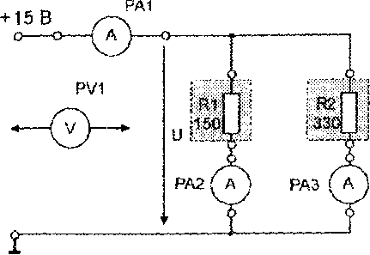

Рис. 1.

2.Включить тумблер питания SA3.
3.Измерить общий ток в цепи а так же ток на каждом резисторе, также
с помощью вольтметра напряжения на всей цепи.
4. Вычислить сопротивление на каждом резисторе по формуле
R= U/ I
5. Вычислить общее сопротивление цепи R₀= R₂ R₃/ R₂+ R₃
6.Сделать проверку общего сопротивления R₀= U/ I
7. Проверить I закон Кирхгофа по формуле I ₀= I₂+I_{3,}
8. Сделать выводы о проделанной работе.
Опыты провести для трёх различных напряжений цепи (от 2 до 13 В).
Результаты наблюдений и вычислений записать в таблицу 1.
№  опытов | Данные наблюдений |  |  |  | Расчётные данные
 | I₀,  А | I₂,  А | I₃  А | U  В | R1,  Ом | R2,  Ом | R_{0,}  Ом | R₀^{пр}=  Ом
1
2
3

Таблица1

Содержание отчёта
- Название и цель работы
- Порядок выполнения работы
- Таблица данных.
- Выводы о результатах выполнения работы
- Ответы на контрольные вопросы.

Контрольные вопросы
1.Что физически выражает первый закон Кирхгофа?
2.Сформулируйте первый закон Кирхгофа, запишите его в математической форме.
3.Как распределяются токи и напряжения при параллельном соединении резисторов? Приведите примеры.
4.Чему равно полное (эквивалентное) сопротивление цепи при параллельном соединении резисторов?

Литература
1.Алексеев О.В., Китаев В.Е., Шихин А.Я. Электротехнические устройства. – М.: Энергоиздат, 2010.
2.Емельянов В.А., Масленников В.В. Общая электротехника с основами электроники. Руководство по проведению лабораторных работ. – М.: Высшая школа, 2009.
3.П.А.Бутырин Электротехника - М.: Издательский центр, «Академия» 2009.

Лабораторная работа №3 Разветвленная линейная электрическая цепь постоянного тока
Цель работы: Проверка опытным путём законов Кирхгофа в разветвленной линейной электрической цепи

Продолжительность
Домашняя подготовка – 1 час.
Продолжительность аудиторной работы – 2 часа.

Подготовка к лабораторной работе
Используемая литература – П.А.Бутырин Электротехника - М.: Издательский центр, «Академия» 2009г.
Теоретические сведения
Расчёт и анализ любых электрических цепей производится с помощью основных законов электрических цепей: закона Ома, первого и второго закона Кирхгофа.
Закон Ома: Сила тока прямопропорциональна напряжению и обратно пропорциональна сопротивлению.
, где U – напряжение участка цепи, [В]
R – сопротивление участка, [Ом.]
I – ток через сопротивление участка, [А]

1 – й закон Кирхгофа
Алгебраическая сумма токов ветвей соединённых в любой точке электрической цепи, равна нулю.

2 – й закон Кирхгофа
В любом замкнутом контуре электрической цепи алгебраическая сумма ЭДС равна алгебраической сумме напряжений на всех резистивных элементах контура.
Приборы и оборудование
1.Лабораторный стенд
2.Соединительные провода.
3.Резистор 2 Вт 68 Ом
4.Резистор 2 Вт 150 Ом
5.Резистор 2 Вт 330 Ом
6.ПотенциометрППБ-3А-150Ом

Описание лабораторной установки
Лабораторная работа выполняется с использованием моноблока « Электрические цепи и основы электроники» и минимодулей: резистор 2 Вт 330 Ом, резистор 2 Вт 150ом и резистор 2 Вт 68 Ом. Потенциометр ППБ-3А-150Ом
Для измерения токов и напряжений в цепи установлены измерительные приборы
а) PV1- стрелочный вольтметр постоянного тока М42300 с пределом измерений 15 В.
б)РА1-РА4- цифровые амперметры от 400мА/ 2.00А
Амперметры включаются при включении источника питания SA3.

Техника безопасности.

При выполнении лабораторной работы необходимо строго соблюдать следующие правила безопасности:
1. Прежде, чем собирать схему, необходимо убедиться, что сетевой выключатель отключен.
2. При сборке электрической цепи соединения проводниками следует выполнять так, чтобы они не ложились на шкалы приборов, имели наименьшее число пересечений между собой и были надежно присоединены к клеммам.
3. Во время работы со схемой нужно быть внимательным и осторожным, находиться на рабочем месте и не допускать к нему посторонних. При включении цепи под напряжение необходимо предупредить об этом остальных членов бригады.
4. Включение схемы под напряжение разрешается только после проверки ее преподавателем.
5. Изменения в схеме производятся при отключенном напряжении. После этого схему должен проверить преподаватель.
Порядок выполнения работы

1.Собрать схему согласно рис. 1.

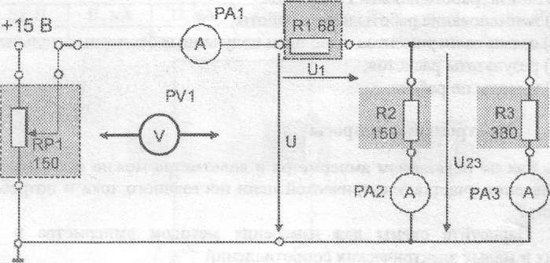
Рис. 1.
2.Включить тумблер питания SA3.
3.Измерить общий ток и напряжение цепи, а так же ток и напряжение на каждом резисторе,
4. Вычислить сопротивление на каждом резисторе по формуле
R= U/ I
5. Вычислить общее сопротивление цепи R₀= (R₂ R₃/ R₂+ R₃₎ + R₁
6. Проверить I закон Кирхгофа по формуле I ₀= I₂+I_{3,}
7.Проверить II закон Кирхгофа по формуле U= U₁+U_{2,}
8. Сделать выводы о проделанной работе.
Опыты провести для трёх различных напряжений цепи (от 2 до 13 В).
Результаты наблюдений и вычислений записать в таблицу 1.

Таблица1
№  опытов | Данные наблюдений |  |  |  |  | Расчётные данные
 | U₁  В | U₂₃  В | I₁  А | I₂,  А | I₃ | I ₀= I₂+I_{3,} | U= U₁+U_{2,} | R₁,  Ом | R₂,  Ом | R_{3,} ,  Ом | R₀  Ом
1
2
3

Содержание отчёта
- Название и цель работы
- Порядок выполнения работы
- Таблица данных.
- Выводы о результатах выполнения работы
5. Ответы на контрольные вопросы

Контрольные вопросы
1.Запишите уравнение по законам Кирхгофа для данной цепи.
2.Как распределяются токи и напряжения при смешанном соединении резисторов?
3.Чему равно полное (эквивалентное) сопротивление цепи?

Литература
1.Алексеев О.В., Китаев В.Е., Шихин А.Я. Электротехнические устройства. – М.: Энергоиздат, 2010.
2.Емельянов В.А., Масленников В.В. Общая электротехника с основами электроники. Руководство по проведению лабораторных работ. – М.: Высшая школа, 2009.
3.П.А.Бутырин Электротехника - М.: Издательский центр, «Академия» 2009.

Лабораторная работа №4 Нелинейная электрическая цепь постоянного тока

Цель работы: Экспериментальное получение вольтамперных характеристик линейных и нелинейных элементов электрической цепи.

Продолжительность
Домашняя подготовка – 1 час.
Продолжительность аудиторной работы – 2 часа.

Подготовка к лабораторной работе
Используемая литература – П.А.Бутырин Электротехника - М.: Издательский центр, «Академия» 2009г.

Теоретические сведения
Линейным элементом электрической цепи называется такой, в котором сопротивление
независит от напряжения на нем, то есть зависимость тока элемента от напряжения на нем
линейно. В нелинейном элементе зависимость тока от напряжения (вольтамперная
характеристика)- нелинейная.

Приборы и оборудование
1.Лабораторный стенд
2.Соединительные провода.
3.Резистор 2 Вт 100 Ом
4 Лампа накаливания А12-1.2W2*4.6d
5.ПотенциометрППБ-3А-150Ом

Описание лабораторной установки
Лабораторная работа выполняется с использованием моноблока « Электрические цепи и основы электроники» и минимодулей: резистор 2 Вт 100 Ом, потенциометр ППБ-3А-150Ом, лампа накаливания А12-1.2W2*4.6d.
Для измерения токов и напряжений в цепи установлены измерительные приборы
а) PV1- стрелочный вольтметр постоянного тока М42300 с пределом измерений 15 В.
Б)РА1-РА4- цифровые амперметры от 400мА/ 2.00А
Амперметры включаются при включении источника питания SA3.

Техника безопасности.
При выполнении лабораторной работы необходимо строго соблюдать следующие правила безопасности:
1. Прежде, чем собирать схему, необходимо убедиться, что сетевой выключатель отключен.
2. При сборке электрической цепи соединения проводниками следует выполнять так, чтобы они не ложились на шкалы приборов, имели наименьшее число пересечений между собой и были надежно присоединены к клеммам.
3. Во время работы со схемой нужно быть внимательным и осторожным, находиться на рабочем месте и не допускать к нему посторонних. При включении цепи под напряжение необходимо предупредить об этом остальных членов бригады.
4. Включение схемы под напряжение разрешается только после проверки ее преподавателем.
5. Изменения в схеме производятся при отключенном напряжении. После этого схему должен проверить преподаватель.

Порядок выполнения работы

1.Собрать схему согласно рис. 1.

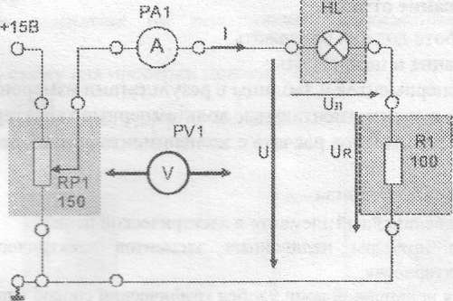

Рис.1

2.Включить тумблер питания SA3.
3. Потенциометром поочередно установить напряжения на резисторе 2, 3, 4,6. Вольт, измерить напряжение для каждого случая на лампе, а так же токи цепи. Данные занести в таблицу1.
4. Вычислить для каждого опыта сопротивления резистора и лампы по формулу R= U/ I и занести в таблицу1.
5.Построить вольтамперные характеристики резистора U_{R}=f(I)и лампы U_{Л}=f(I) по данным таблицы. По оси абсцисс откладываем значение напряжения, по оси ординат – значение силы тока.
6.Построить зависимости сопротивлений резистора и лампы от тока.По оси абсцисс откладываем значение тока, по оси ординат – значение сопротивлений.
7.Сделать выводы о работе линейных и нелинейных элементов цепи.

Таблица1
№  опыта | Данные наблюдений |  |  |  | Расчетные данные
 | I  А | U_{R}  В | U_{л}  В | R_{R}  Ом |  | R_{л}  Ом
1
2
3
4

Содержание отчёта
- Название и цель работы
- Порядок выполнения работы
- Таблица данных.
- Выводы о результатах выполнения работы
5. Ответы на контрольные вопросы

Контрольные вопросы
1.Что такое нелинейный и линейный элемент в электрической цепи?
2.Объяснить нелинейность зависимости тока от напряжения и сопротивления от тока лампы накаливания.

Литература
1.Алексеев О.В., Китаев В.Е., Шихин А.Я. Электротехнические устройства. – М.: Энергоиздат, 2010.
2.Емельянов В.А., Масленников В.В. Общая электротехника с основами электроники. Руководство по проведению лабораторных работ. – М.: Высшая школа, 2009.
3.П.А.Бутырин Электротехника - М.: Издательский центр, «Академия» 2009.

Лабораторная работа № 5 Экспериментальное определение параметров элементов цепей переменного тока
Цель работы: Приобретение навыков определения параметров элементов в цепях переменного тока по результатам измерений. Применение закона Ома в цепи переменного тока.
Продолжительность
Домашняя подготовка – 1 час.
Продолжительность аудиторной работы – 2 часа.

Подготовка к лабораторной работе
Используемая литература – П.А.Бутырин Электротехника - М.: Издательский центр, «Академия» 2009г.

Теоретические сведения
При подведении к зажимам последовательно соединенных сопротивлений R, индуктивности «L» и ёмкости «С» синусоидального напряжения в цепи устанавливается ток.
Действующее значение тока в цепи можно найти по закону Ома:
, где Z – полное сопротивление цепи.

Приборы и оборудование
1.Лабораторный стенд
2.Соединительные провода.
3.Резистор -2 Вт 22 Ом
4.Резистор- 2 Вт 47 Ом
5.Дроссель -200мГн
6. Конденсатор переключаемый 0-70мкФ

Описание лабораторной установки
Лабораторная работа выполняется с использованием моноблока « Электрические цепи и основы электроники» и минимодулей: резистор 2 Вт 22 Ом, Резистор- 2 Вт 47 Ом, дроссель -200мГн, конденсатор переключаемый 0-70мкФ

Для измерения токов и напряжений в цепи установлены измерительные приборы
а) PV2- стрелочный вольтметр переменного тока типа Ц42300 с пределом измерений 15 В.
б)РА1-РА4- цифровые амперметры от с пределом измерений 400мА/ 2.00А
Амперметры включаются при включении источника питания SA3.

Техника безопасности.
При выполнении лабораторной работы необходимо строго соблюдать следующие правила безопасности:
1. Прежде, чем собирать схему, необходимо убедиться, что сетевой выключатель отключен.
2. При сборке электрической цепи соединения проводниками следует выполнять так, чтобы они не ложились на шкалы приборов, имели наименьшее число пересечений между собой и были надежно присоединены к клеммам.
3. Во время работы со схемой нужно быть внимательным и осторожным, находиться на рабочем месте и не допускать к нему посторонних. При включении цепи под напряжение необходимо предупредить об этом остальных членов бригады.
4. Включение схемы под напряжение разрешается только после проверки ее преподавателем.
5. Изменения в схеме производятся при отключенном напряжении. После этого схему должен проверить преподаватель.
Порядок выполнения работы
1. Собрать схему согласно рисунку 1.

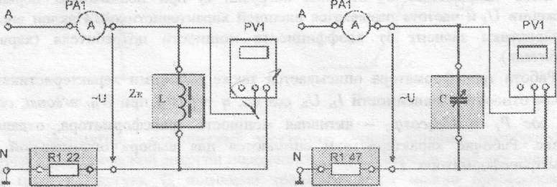

Рис.1

2. Определить индуктивность дросселя.
2.1. Измерить напряжение и ток дросселя. Подсчитать полное сопротивление дросселя Z. Z = U/I, (Ом)
2.2. Определить индуктивное сопротивление катушки Х_{L}.
Активное сопротивление R = 150 Ом.
Х_{L}= $\sqrt{Z^{2}-R}$²
2.3. Индуктивность дросселя
L= X_{L}\ 2πf [Гн]
3. Определить значение ёмкости для 4-х ступеней конденсаторной
батареи.
3.1. Измерить напряжение и ток для каждой из 4-х ступеней.
Результаты измерений занести в таблицу1.
3.2. Определить емкостное сопротивление каждой ступени.
X_{C}=U_{C} /I; (Ом)
3.3Определить емкость каждой ступени по формуле:
C=1\2πf X_{C} [Ф]
4. Сделать выводы от чего зависит индуктивность и емкость.

Таблица 1
№ ступени | U_{C} | I | X_{C} | C
1
2
3
4

Содержание отчёта
- Название и цель работы
- Порядок выполнения работы
- Таблица данных.
- Выводы о результатах выполнения работы
5. Ответы на контрольные вопросы

Контрольные вопросы
1. Что называется индуктивным и емкостным сопротивлением?
2. Что называется емкостью?
3. Что называется индуктивностью?
4. Объяснить влияние значений индуктивности и емкости на значение
тока.
Литература
1.Алексеев О.В., Китаев В.Е., Шихин А.Я. Электротехнические устройства. – М.: Энергоиздат, 2010.
2.Емельянов В.А., Масленников В.В. Общая электротехника с основами электроники. Руководство по проведению лабораторных работ. – М.: Высшая школа, 2009.
3.П.А.Бутырин Электротехника - М.: Издательский центр, «Академия» 2009.

Лабораторная работа №6 . Характеристики источников тока

Цель работы: Освоение навыков практического применения закона Ома для полной цепи.
Продолжительность
Домашняя подготовка – 2 часа
Продолжительность аудиторной работы – 2 часа

Подготовка к лабораторной работе
Используемая литература – П.А.Бутырин Электротехника - М.: Издательский центр, «Академия» 2009г.

Теоретические сведения
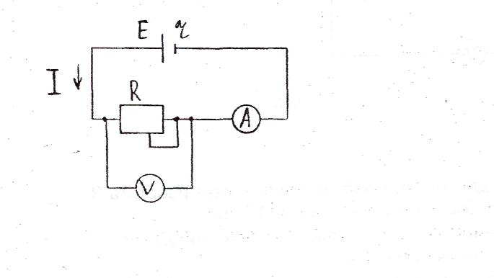
Схема полной электрической цепи
Через закон Ома для полной цепи I=E\ (R+r ) следует IR+Ir = Е или U+Ir= Е, где U- падение напряжения на R, Ir- то же внутри источника питания. Для двух различных значений сопротивлений резистора R можно записать: U₁+I₁r=E₁ U₂+I ₂r= Е₂
Решая систему линейных уравнений, получим: r = (U₂-U₁) / (I ₁ – I ₂)
Е= (U ₂I ₁ – U₁ I ₂) / (I ₁ – I_{2)/}

Приборы и оборудование

1.Лабораторный стенд
2.Соединительные провода.
3.Резистор -2 Вт 150 Ом
4.ПотенциометрППБ-3А-150Ом

Описание лабораторной установки

Лабораторная работа выполняется с использованием моноблока « Электрические цепи и основы электроники» и минимодулей: резистор 2 Вт 150 Ом , потенциометр ППБ-3А-150Ом
Для измерения токов и напряжений в цепи установлены измерительные приборы
а) PV1- стрелочный вольтметр постоянного тока М42300 с пределом измерений 15 В.
б)РА1-РА4- цифровые амперметры от 400мА/ 2.00А
Амперметры включаются при включении источника питания SA3.
Техника безопасности.
При выполнении лабораторной работы необходимо строго соблюдать следующие правила безопасности:
1. Прежде, чем собирать схему, необходимо убедиться, что сетевой выключатель отключен.
2. При сборке электрической цепи соединения проводниками следует выполнять так, чтобы они не ложились на шкалы приборов, имели наименьшее число пересечений между собой и были надежно присоединены к клеммам.
3. Во время работы со схемой нужно быть внимательным и осторожным, находиться на рабочем месте и не допускать к нему посторонних. При включении цепи под напряжение необходимо предупредить об этом остальных членов бригады.
4. Включение схемы под напряжение разрешается только после проверки ее преподавателем.
5. Изменения в схеме производятся при отключенном напряжении. После этого схему должен проверить преподаватель.

Порядок выполнения работ
1.Собрать схему.

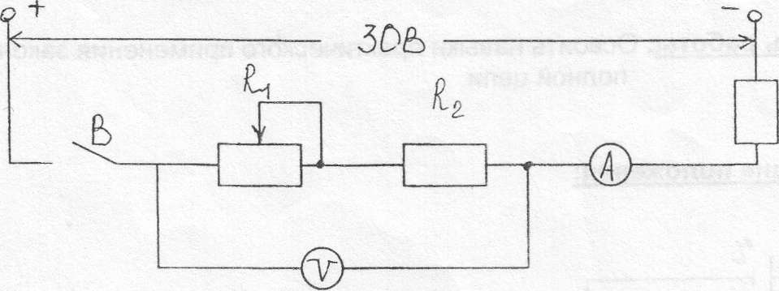

2. Потенциометром поочередно установить напряжения на резиcторе ,
измерить силу тока для каждого случая.
Данные занести в таблицу1.
3. Рассчитать внутреннее сопротивление источника тока и его ЭДС.
4. Рассчитать КПД источника для каждого опыта по формуле η= U\E
5. Сделать выводы о зависимости КПД от нагрузки. Построить график η=f (I)

Таблица 1
Данные измерений |  |  |  |  |  |  |  | Результаты вычислений
U₁ | I₁ | U₂ | I₂ | U₃ | I₃ | U₄ | I₄ | E( по 1 и 2 опытам) | r ( по 1 и 2 опытам) | E( по 3 и 4опытам) | r ( по 3 и 4опытам)

Содержание отчёта
- Название и цель работы
- Порядок выполнения работы
- Таблица данных.
- Выводы о результатах выполнения работы
5. Ответы на контрольные вопросы

Контрольные вопросы
1.Назовите характеристики источников питания постоянного тока.
2.Назовите виды источников питания
3. Объяснить физический смысл внутреннего сопротивления источника тока.

Литература
1.Алексеев О.В., Китаев В.Е., Шихин А.Я. Электротехнические устройства. – М.: Энергоиздат, 2010.
2.Емельянов В.А., Масленников В.В. Общая электротехника с основами электроники. Руководство по проведению лабораторных работ. – М.: Высшая школа, 2009.
3.П.А.Бутырин Электротехника - М.: Издательский центр, «Академия» 2009.

Лабораторная работа №7. Трехфазная цепь при соединении потребителей по схеме «звезда»
Цель работы: Выяснение особенностей трехфазной системы при соединении фаз потребителей по схеме « звезда». Определение соотношений между линейными и фазными токами и напряжениями.
Продолжительность: Домашняя подготовка - 1 час.
Продолжительность аудиторной работы - 2часа.
Подготовка к лабораторной работе Используемая литература - П.А.Бутырин Электротехника - М.: Издательский
центр, «Академия» 2009г.
Теоретические сведения При включении потребителей энергии по схеме «Звезда
I_{Л} =I_{Ф} Uл = √ 3U_{ф}
Фазное напряжение - напряжение между нулевой точкой и фазой.
Линейное напряжение - напряжение между двумя любыми из 3 фаз.
Ток линейный - ток линии.
Ток фазный - ток фазы потребителя.

Приборы и оборудование
1 .Лабораторный стенд
2.Соединительные провода.
3 .Резистор -2 Вт 100 Ом
4.Резистор- 2 Вт 120 Ом
5Резистор- 2 Вт 150 Ом
6Тумблер - 2 шт.

Описание лабораторной установки
Лабораторная работа выполняется с использованием моноблока « Электрические цепи и основы электроники» и минимодулей: резистор 2 Вт 100 Ом, резистор- 2 Вт 120 Ом, резистор- 2 Вт 150 Ом, тумблер - 2 шт.
Для измерения токов и напряжений в цепи установлены измерительные приборы
а) мультиметр
б) РА1-РА4-цифровые амперметры от 400мА/ 2.00А
Амперметры включаются при включении источника питания SАЗ.

Техника безопасности.
При выполнении лабораторной работы необходимо строго соблюдать следующие правила безопасности:
1. Прежде, чем собирать схему, необходимо убедиться, что сетевой выключатель отключен.
2. При сборке электрической цепи соединения проводниками следует выполнять так, чтобы они не ложились на шкалы приборов, имели наименьшее число пересечений между собой и были надежно присоединены к клеммам.
3. Во время работы со схемой нужно быть внимательным и осторожным, находиться на рабочем месте и не допускать к нему посторонних. При включении цепи под напряжение необходимо предупредить об этом остальных членов бригады.
4. Включение схемы под напряжение разрешается только после проверки ее преподавателем.
Порядок выполнения работы
1. Собрать схему

Изменения в схеме производятся при отключенном напряжении. После этого схему должен проверить преподаватель.

Измерено на клеммах источника питания |  |  |  |  |  | Результаты измерений
Линейные напряжения |  |  | Фазные напряжения
Uас В | Uав В | Uсв В | Uа, В | Uв, В | Uс ,В | U_{л} В | U_{ф} В | U_{л}\Uф
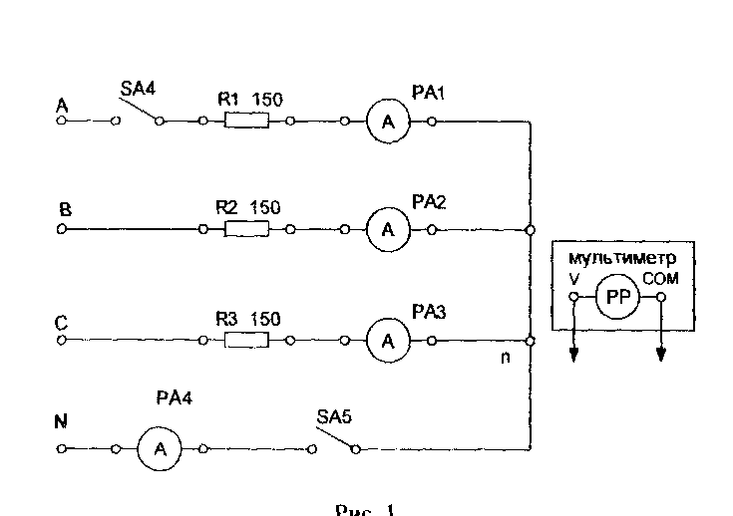
2.Измерить мультиметром линейные и фазные напряжения на холостом ходу. Результаты измерений занести в таблицу 1.

3.Вычислить соотношение между линейным и фазным напряжением.
4. Измерить токи, 3фазные и линейные напряжения при включенном нейтральном
проводе (тумблеры SА4, SА5-замкнуты). Результаты измерений занести в
таблицу 2.
5.Разомкнуть тумблер SА5. Повторить те же измерения при отключенном нейтральном проводе. Результаты измерений занести в таблицу 2.
6.Исследовать влияние обрыва линейного провода на режим работы цепи при наличии нейтрального провода. Для этого разомкнуть тумблер SА4 и замкнуть SА5. Измерить токи, фазные и линейные напряжения. Результаты измерений занести в таблицу2.
7.Исследовать влияние обрыва линейного и нейтрального проводов на режим
работы цепи. Для этого разомкнуть тумблер SА4 и SА5. Результаты измерений
занести в таблицу 2.
Таблица 2.
Режим нагрузки | Токи, А |  |  |  | Напряжения, В
 | I_{A} | I_{B} | I_{C} | I_{O} | Фазные |  |  | Линейные
 |  |  |  |  | U_{AN} | U_{BN} | U_{CN} | U_{AB} | U_{BC} | U_{AC}
Пункт 4
Пункт 5
Пункт 6
Пункт 7

8.Провести анализ таблицы.
8.1 Подсчитать соотношения между линейными и фазными напряжениями.
8.2 Как влияет обрыв нейтрального провода на напряжения и токи.
8.3 Как влияет обрыв линейного провода на напряжения и токи.
8.4 Как влияет обрыв линейного и нейтрального провода на напряжения и токи.
9.Рассчитать мощность на фазе по формуле Рф =I² R (R= 150 Ом)
10. Рассчитать общую мощность по формуле Р=nР_{ф} (n- число работающих фаз)

Содержание отчёта
1.Название и цель работы
2.Порядок выполнения работы
3.Таблица данных.
4.Выводы о результатах выполнения работы
5 Ответы на контрольные вопросы
Контрольные вопросы
- Когда в соединении потребителей звездой можно обойтись без нулевого провода?
- Каковы зависимости между фазными и линейными напряжениями и токами в схеме «звезда»?

Литература
1.Алексеев О.В., Китаев В.Е., Шихин А.Я. Электротехнические устройства. – М.: Энергоиздат, 2010.
2.Емельянов В.А., Масленников В.В. Общая электротехника с основами электроники. Руководство по проведению лабораторных работ. – М.: Высшая школа, 2009.
3.П.А.Бутырин Электротехника - М.: Издательский центр, «Академия» 2009.

Лабораторная работа №8. Исследование режимов работы однофазного трансформатора

Цель работы: Определение коэффициента трансформации и КПД трансформатора. Построение внешней характеристики трансформатора и зависимость его КПД от мощности вторичной цепи

Продолжительность
Домашняя подготовка – 1 час.
Продолжительность аудиторной работы – 2 часа.
Подготовка к лабораторной работе
Используемая литература –– П.А.Бутырин Электротехника - М.: Издательский центр, «Академия» 2009г.
Теоретические сведения
Трансформатор – статический электромагнитный аппарат, действие которого основано на явлении взаимной индукции. Он предназначен для преобразования электрической энергии переменного тока с параметрами U₁ , I₁ в энергию электрического тока с параметрами U₂ , I₂ той же частоты.
Коэффициент трансформации трансформатора k = U₁/ U₂ , где U₁ –напряжение первичной обмотки; U₂ – напряжение на вторичной обмотке при холостом ходе (х. х.) трансформатора.
При работе трансформатора на нагрузку напряжение на его зажимах зависит от электродвижущей силы вторичной обмотки и параметров приёмников энергии.
Приборы и оборудование
1.Лабораторный стенд
2.Соединительные провода.
3.Резистор -2 Вт 22 Ом
4.Тумблер- 3 шт.
5.Трансформатор
6. Батарея конденсаторов
7.Потенциометр ППБ-3А-15
Описание лабораторной установки
Лабораторная работа выполняется с использованием моноблока « Электрические цепи и основы электроники» и минимодулей: резистор 2 Вт 22 Ом, тумблер – 3 шт., трансформатор, батарея конденсаторов, потенциометр ППБ-3А-150.
Для измерения токов и напряжений мощности в цепи установлены измерительные приборы:
а) мультиметр
б)РА1- цифровой амперметр от 400мА/ 2.00А
Амперметр включаются при включении источника питания SA3.
в) измеритель мощности
Порядок выполнения работы
1. Собрать схему по рисунку 1.
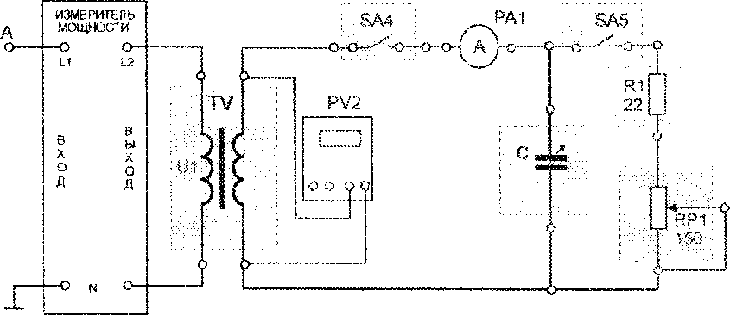
Рисунок 1.
2.Исследовать трансформатор в режиме холостого хода. (SA4- разомкнут)
2.1 Включить источник питания SA3, мультиметр и измеритель мощности.
2.2. Измерить напряжение на первичной обмоткеU₁ и мощность P₁ (измеритель мощности) и напряжение на вторичной обмотке (мультиметр).
2.3 Результаты измерений занести в таблицу 1.
2.4 Вычислить коэффициент трансформации к = U₁/ U₂
Таблица 1.
U₁(В) | U₂(В) | P₁(Вт) | к

3. Исследовать трансформатор в рабочем режиме (SA4, SA5- замкнуты, SA3- разомкнут) при нагрузке на резистор.
3.1Для пяти значений потенциометра ППБ-3А-150. измерить величины указанные в таблице2.
Таблица 2
№ | Результаты измерений |  |  |  |  | Вычисления
 | Вторичная  цепь |  | Первичная цепь |  |  | P₂  Вт | _{Δ}P ₌ P₁- P₂  Вт | η  (%)
 | I₂(А) | U₂(В) | I₁(А) | U₁(В) | P₁(Вт)
1
2
3
4
5

Показания для вторичной цепи снимаем с мультиметра (U₂) и амперметра РА1 (I₂) , для первичной цепи (U₁ I₁)с измерителя мощности.
3.2 Рассчитать мощность P₂₌ U₂ I₂ для всех опытов.
3.3 Рассчитать КПД по формуле η = P₂/ P₁ (100%) для всех опытов.
3.4 Построить внешнюю характеристику трансформатора U₂₌f(I₂), зависимость КПД от мощности вторичной цепи η ₌f(P₂) и зависимость токов первичной и вторичной цепи I₁ ₌f(I₂). Зависимость потерь мощности от тока нагрузки _{Δ}P = f(I₂). Значение _{Δ}P при I₂= 0 взять из таблицы 1 равной P₁.
4. Исследовать трансформатор в рабочем режиме (SA3, SA4- замкнуты, SA5- разомкнут) при нагрузке конденсаторной батареи.
4.1Для пяти значений конденсаторной батареи измерить величины указанные в таблице 3
Таблица 3.
U₂(В)
I₂(А)

4.2 Построить внешнюю характеристику трансформатора U₂₌f(I₂).
5. Объяснить зависимость напряжения от тока нагрузки (внешняя характеристика), зависимость КПД от тока нагрузки, зависимость первичного тока от вторичного и зависимость мощности потерь от тока нагрузки. Сравнить внешние характеристики трансформатора при работе на резистор и конденсаторную батарею.

Содержание отчёта
1.Название и цель работы
2.Порядок выполнения работы
3.Таблица данных.
4.Выводы о результатах выполнения работы
5 Ответы на контрольные вопросы

Контрольные вопросы
- Как устроен однофазный трансформатор?
- Что называют коэффициентом трансформации?
- Что называют внешней характеристикой трансформатора?
- Какие потери имеются в трансформаторе, и отчего зависит его КПД?

Литература
1.Алексеев О.В., Китаев В.Е., Шихин А.Я. Электротехнические устройства. – М.: Энергоиздат, 2010.
2.Емельянов В.А., Масленников В.В. Общая электротехника с основами электроники. Руководство по проведению лабораторных работ. – М.: Высшая школа, 2009.
3.П.А.Бутырин Электротехника - М.: Издательский центр, «Академия» 2009.

